
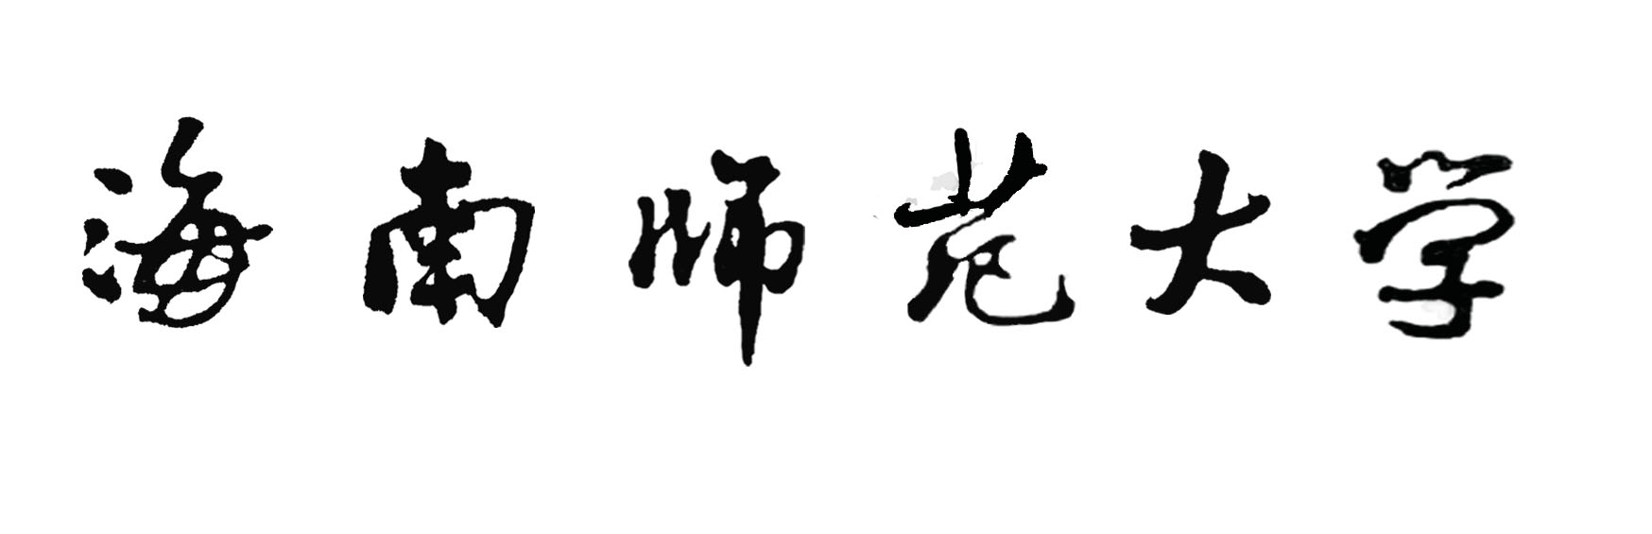
研究生创新科研课题
立项申报表

项目名称：
申 请 人:
所在学院：
申请人电话：
指导教师：
填表日期：

  - 项目申请人基本情况
项目  负  责  人 | 姓 名 |  |  |  |  |  |  | 电话
项目  负  责  人 | 所在学院 |  |  |  |  |  |  | 专业、年级
项目  负  责  人 | 项目名称
项目  负  责  人 | 项目指导老师
项目组其他成员
姓 名 |  | 性别 | 年级 |  | 所在学院 |  | 专 业 |  |  | 分 工
项目组成员的科研经历
自何年月 |  |  |  | 至何年月 |  | 参加的项目 |  |  |  |  | 担任的工作
申请承诺
我承诺对本人填写的各项内容的真实性负责。如获立项资助，保证遵守创新项目管理有关规定，按计划认真开展研究工作，取得预期研究成果，按时结项。

申请人签字：
年 月 日
  - 项目简介
一、立项依据（包括项目来源，研究意义，国内外研究现状、水平和发展趋势，选题的独创性等，并附主要参考文献及出处）

二、研究目标、研究内容和拟解决的关键问题

三、课题的研究方法、技术路线、实验方案（含创新性）及其可行性分析

四、研究工作的总体安排及进度

五、研究工作的预期成果及成果提交形式

六、研究工作条件和基础（包括过去的研究工作基础，现有的主要仪器设备，研究技术及协作条件等）

七、申请人近三年来与本课题有关的主要研究成果（承担项目、发表论文、获奖情况、国内外评价、引用情况）

可加附页
三、项目经费预算
预算支出科目 | 支出金额 | 预算支出科目 | 支出金额
图书、资料费 |  | 版面费
实验仪器 |  | 交通费

四、指导教师审核意见
1、对项目选题意义价值、研究内容、研究方案的可行性等的评价，对项目结果的预测；
2、对申请人专业基础、工作态度、学风及研究能力的评价；
3、对项目指导的承诺，以及可以提供的支持；
4、是否同意推荐的明确意见
指导教师（签名）：
年 月 日

五、审核意见
申请人所在学院审核推荐意见：

（签章）：
年 月 日

研究生学院审核意见：

（签章）：
年 月 日

